Информация МБУДО ДЮСШ по мероприятиям в период зимних каникул 2019-2020 учебный год.

В дни зимних каникул в образовательных учреждениях прошли соревнования по различным видам спорта.
4 января 2020 г. на базе МБОУ «Гимназия г. Болхова» прошел шахматный турнир «В гостях у Дедушки Мороза». В турнире приняли участие 35 человек из шести школ. Победителями и призерами турнира в младшей группе стали: 1место - Кулаков Никита МБОУ «Гимназия г.Болхова», 2 место-Сидоров Даниил МБОУ «Гимназия г.Болхова», 3 место Ганиев Адам МБОУ «Гимназия г.Болхова», Нечушкин Георгий МБОУ СОШ№3; в средней группе 1 место -Гасымова Наргиз МБОУ «Однолуцкая ООШ», 2 место- Чайка Андрей МБОУ СОШ№3, 3 место Голиков Павел МБОУ СОШ№3; в старшей группе 1 место Голигузов Глеб МБОУ СОШ№3, 2 место Буряк Павел МБОУ СОШ№3, 3 место Глотов Денис МБОУ ООШ№2
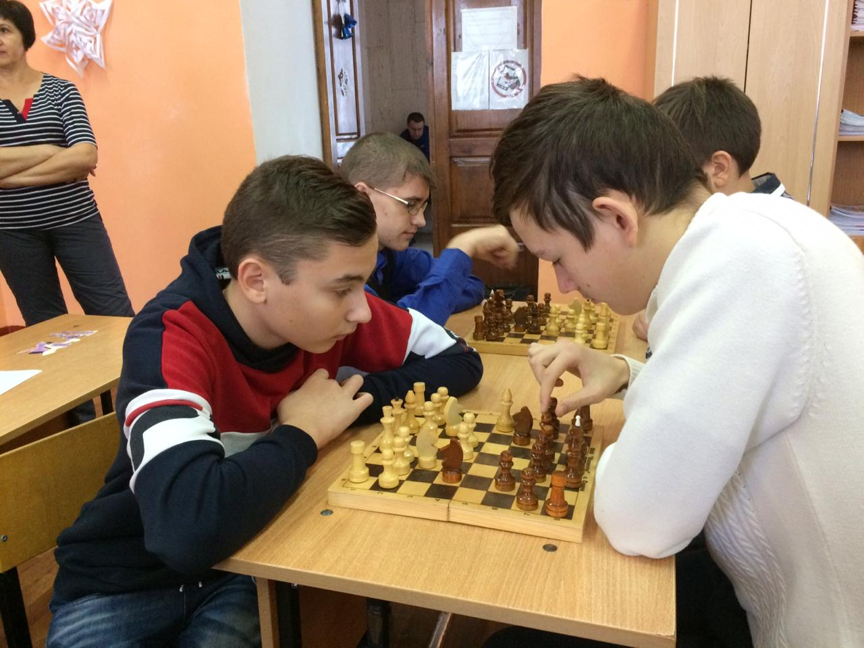

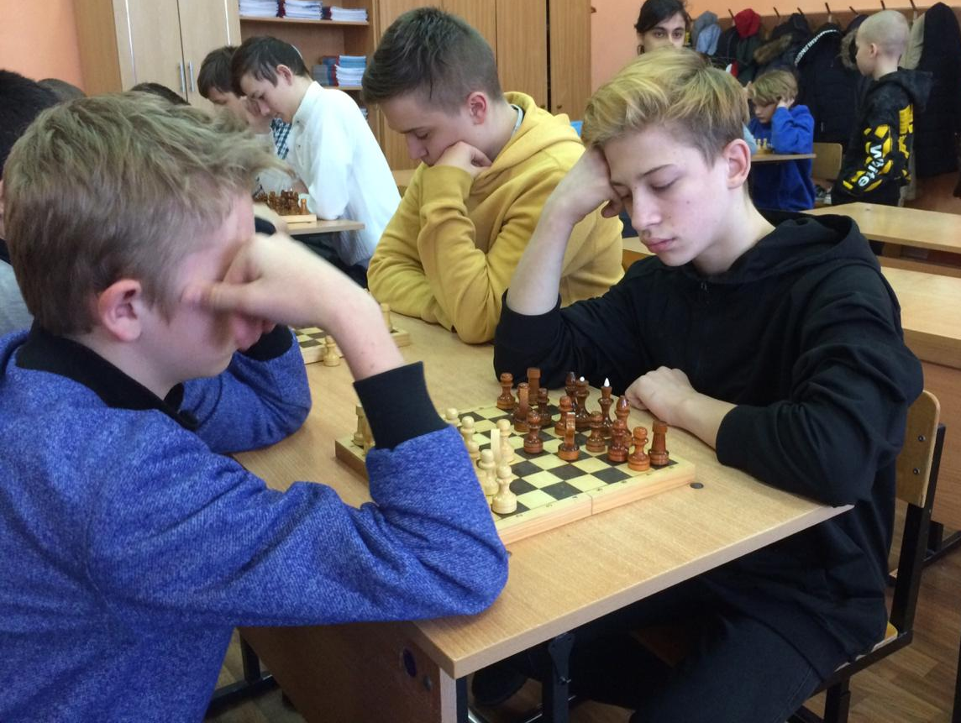
5 января 2020 г. на базе МБОУ СОШ №3 состоялся межрайонный турнир по мини-футболу среди команд 2008-2009 г.р.
В турнире приняли участие команды МБОУ СОШ №1-1 г.Белёв , «Каток» СОШ№3 г. Болхова, МБОУ СОШ №1-2 г.Белёв, МБОУ «Гимназия г.Болхова». Лучшими игроками турнира стали Бондарев Глеб МБОУ СОШ №3 ,Янков Максим МБОУ СОШ №3, Квасов Елисей МБОУ СОШ №3, Матвеев Аким МБОУ «Гимназия г.Болхова», Тимошин Степан МБОУ «Гимназия г.Болхова».
Победители командного зачета: 1 место МБОУ СОШ №1-2 г.Белёв, 2 место«Каток» СОШ№3 г. Болхова, 3 место МБОУ СОШ №1-1 г.Белёв

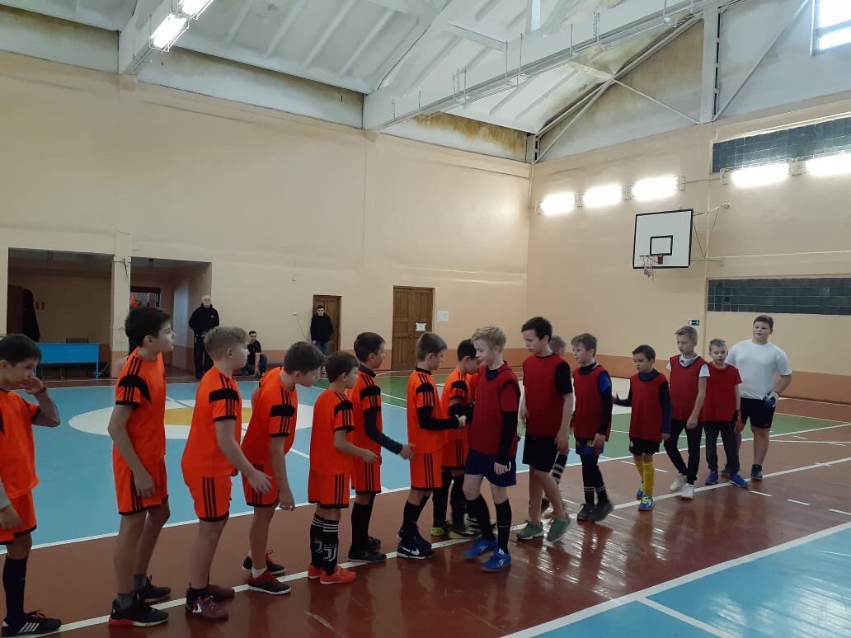

9 января 2020 г. на базе МБОУ СОШ №3 состоялся открытый районный турнир по мини-футболу среди команд 2005-2006 г.р.
В соревновании участвовали команды образовательных организаций: МБОУ «Гимназия г. Болхова», МБОУ СОШ №3 «8-Б», МБОУ СОШ№3 «7-Б», МБОУ ООШ №2. Лучшими игроками признаны: Федюшин Семён МБОУ «Гимназия г. Болхова», Третьяков Антон МБОУ СОШ№3, Никишин Илья МБОУ СОШ №3 Кузнецов Дмитрий МБОУ ООШ№2
Победители командного зачета 1 место МБОУ ООШ№2, 2 место МБОУ СОШ№3 «7-Б», 3 место МБОУ «Гимназия г. Болхова».
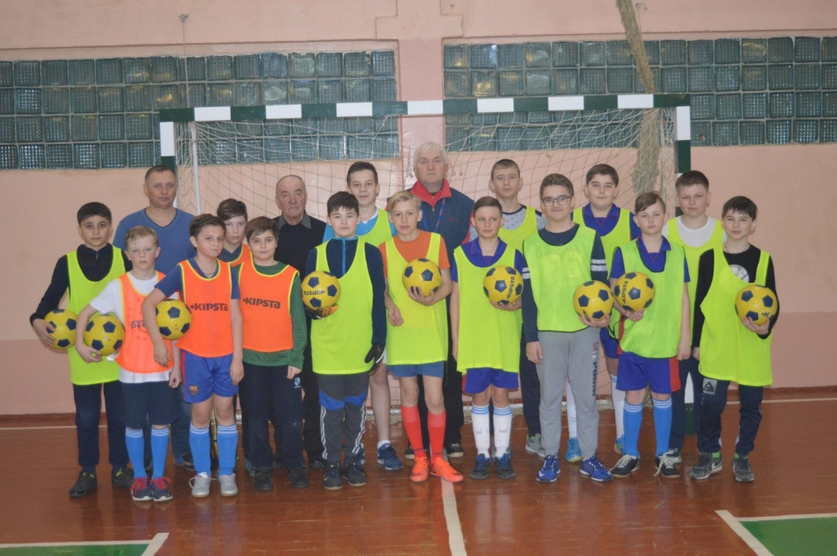

10 января 2020 г. на базе МБОУ СОШ №3 состоялся турнир по волейболу под девизом «Мяч над сеткой» среди 9-11 классов. В соревнованиях приняли участие 2 образовательные организации МБОУ СОШ №3, МБОУ «Гимназия г. Болхова» .
Лучшими игроками признаны Поярков Кирилл МБОУ «Гимназия г. Болхова» , Бусарев Владимир МБОУ СОШ №3 (10 кл) , Волькевич Сергей МБОУ СОШ №3 (9 кл).
Победители командного зачета: 1 место МБОУ СОШ №3(10 класс), 2 место МБОУ СОШ№3 (9класс), 3 место МБОУ «Гимназия г. Болхова».
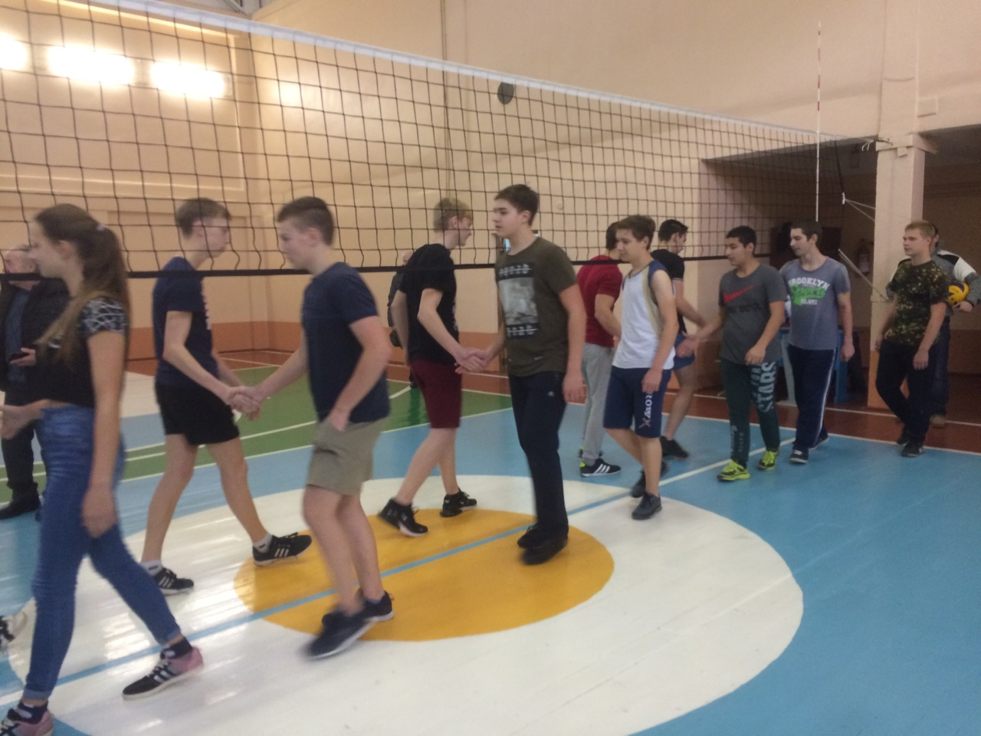

Все мероприятия прошли на высоком организационном уровне. Участники получили заряд бодрости и хорошего настроения.

